A magyar nyelv eredete, rokonsága
A magyar nyelv a finnugor nyelvcsaládba tartozik, viszont egyes tudósok hunmagyar rokonságról beszélnek, de nem tudják tudományosan alátámasztani. Ellenben a finnugor nyelvrokonságot tudományosan alátámasztották.
Már a 18.században felmerült a finnugor nyelvrokonság gondolata, azonban a magyar nemesség nem fogadta el. Sajnovics János 1770-ben jelentette meg Domonstracio című művét, melyben rávilágított a lapp és magyar nyelv hasonlóságaira. Főként a szókészletben és a grammatikában talált egyezéseket. A 19.század elején Gyarmati Sámuel már nemcsak a lapp és a magyar nyelv között talált egyezéseket. Reguly Antal 1844-45 között két finnugor néphez, a vogulokhoz és az osztjákokhoz tett tanulmányutat.
Budencz József és Kunfalvi Pál is foglalkozott a magyar nyelv eredetének kutatásával.
- Az uráli alapnyelv elágazásai
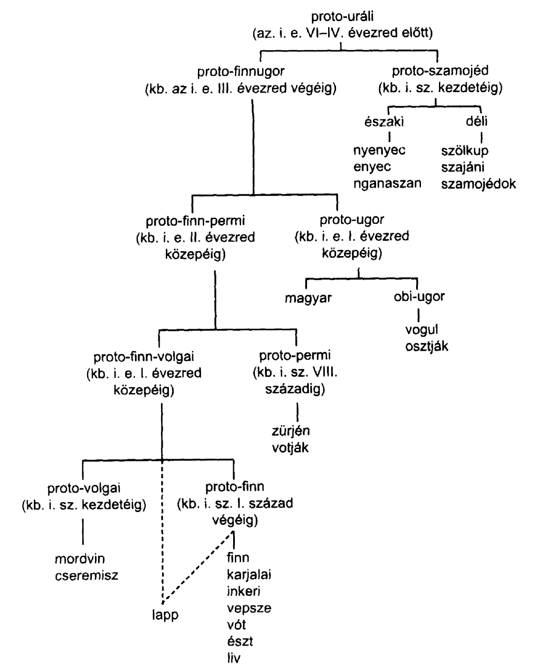
- A nyelvrokonság bizonyítékai
Az összehasonlító nyelvészet foglalkozik a nyelvrokonság bizonyítékaival. Vizsgálja a szabályos hangmegfelelést, a jelentésbeli összevethetőséget, valamint az alaktani és mondattani egyezéseket.
- Szabályos hangmegfelelés
  - az azonos helyzetben lévő hangok egy-egy nyelvben azonos módon viselkednek
  - szó eleji k és h hangok: - kala – hala
- kete – kéz
- kota – ház
- Alaktani és mondattani egyezések
- megegyező szókészlet nagysága 1000-1200 szó
- ezek olyan alapvető szavak, mint a testrészek, a számok, az évszakok, a rokoni kapcsolatok, a foglalkozások
  - megegyezik a birtokos személyrag
  - agglitunáló, vagyis ragasztó nyelv mindkettő
  - a magyar többesszám, és a középfok jele is megesgyezik
  - összetett szavakban is felfedezhető a nyelvrokonság
    - orca (osztják, vogul szó) = orr + száj

